ОТЧЁТ
о выполнении основных направлений развития архивного дела за 2020 год (о работе отдела документационного обеспечения управления делами администрации города Кемерово
(по направлению «архивная деятельность»)

Отдел документационного обеспечения управления делами администрации города Кемерово в своей работе руководствовался:
– Федеральным законом от 06.10.2003 № 131-ФЗ «Об общих принципах организации местного самоуправления в Российской Федерации»;
– Федеральным законом от 22.10.2004 № 125-ФЗ «Об архивном деле в Российской Федерации» (с изменениями от 28.12.2017 № 435-ФЗ );
– Федеральным законом от 27.07.2010 № 210-ФЗ «Об организации предоставления государственных и муниципальных услуг»;
– Федеральным законом от 02.05.2006 № 59-ФЗ «О порядке рассмотрения обращений граждан Российской Федерации»;
– Федеральным законом от 06.04.2011 № 63-ФЗ «Об электронной подписи»;
– постановлением Правительства РФ от 27.09.2011 № 797 «О взаимодействии между многофункциональными центрами предоставления государственных и муниципальных услуг и федеральными органами исполнительной власти, органами государственных внебюджетных фондов, органами государственной власти субъектов Российской Федерации, органами местного самоуправления»;
– приказом Минкультуры России от 31.03.2015 № 526 «Об утверждении правил организации хранения, комплектования, учета и использования документов Архивного фонда Российской Федерации и других архивных документов в органах государственной власти, органах местного самоуправления и организациях»;
– Законом Кемеровской области от 26.03.2007 № 35-ОЗ «Об архивном деле» (в редакции от 02.10.2020);
– Законом Кемеровской области от 13.10.2005 № 105-ОЗ «О наделении органов местного самоуправления отдельными государственными полномочиями Кемеровской области по хранению, комплектованию, учету и использованию документов Архивного фонда Кемеровской области» (в редакции от 02.10.2020);
– рекомендациями Архивного управления Кузбасса;
– методическими рекомендациями Федерального Архивного агентства;
– постановлением администрации города Кемерово от 29.03.2017 № 674 «О Положении об управлении делами» (в редакции от 30.06.2020);
– постановлением администрации города Кемерово от 24.04.2013 №1304 «Об установлении особенностей подачи и рассмотрения жалоб на решения и действия (бездействие) администрации города Кемерово и ее должностных лиц, муниципальных служащих при предоставлении муниципальных услуг».

Основные задачи отдела в 2020 году:

– поддержание надлежащего уровня сохранности и безопасности архивных фондов;
– совершенствование государственного учета,
– создание и развитие научно-справочного аппарата;
– комплектование и осуществление контроля за упорядочением и сохранностью документов постоянного хранения и по личному составу в организациях – источниках комплектования;
– предоставление муниципальной услуги по информационному обеспечению граждан, организаций на основе архивных документов,
– оцифровка архивных документов и описей.

1. Обеспечение сохранности документов Архивного фонда
Российской Федерации

За отчетный период времени специалистами отдела документационного обеспечения управления делами продолжена работа по улучшению физического состояния документов:
– переплетено, подшито и сброшюровано 137 ед.хр. (37 264 листа);
– пронумеровано 187 ед.хр. (42 018 листов);
– перенумеровано 47 (12 483 листа);
– оформлено обложек дел в 2 фондах в количестве 192 ед.хр. (фонд №№ 23, 80);
– составлены листы-заверители к 137 ед.хр. фонда № 80;
– проведена шифровка 1 фонда в количестве 137 ед.хр.
За отчетный период:
– изготовлено и наклеено 60 новых ярлыков на архивные короба на 3 фонда № № 80, 227, справочно – библиотечный фонд;
– заполнено 617 листов использования документов, наклеено новых 286 шт.

Специалистами отдела документационного обеспечения управления делами в 2020 году не проводились проверки наличия и состояния документов, т.к. все фонды проверены в 2018-2019 годах в связи со сменой руководителя отдела и ликвидацией архивного отдела администрации города, передачей данных функций в отдел документационного обеспечения управления делами администрации города Кемерово.

С целью сохранения архивных документов в надлежащем состоянии специалистами отдела обеспылено 2713 ед.хр.
Отделом документационного обеспечения управления делами обеспечивается соблюдение нормативных режимов хранения документов.
Обеспечивается нормативный световой режим: защита документов от действия света обеспечивается хранением документов в коробах на передвижных стеллажах закрытого типа; для искусственного освещения архивохранилищ применяются лампы накаливания в закрытых плафонах с гладкой поверхностью.
В хранилищах имеется электронный температурно-влажностный прибор, показания которого заносятся в журнал регистрации температуры и влажности воздуха.
Ежедневно в архивохранилищах проводилась влажная уборка, ежемесячно – обеспыливание документов. В связи с неблагоприятной эпидемиологической ситуацией в регионе (коронавирусная инфекция) в марте, мае, июле, ноябре проведены генеральные уборки хранилищ отдела.

Продолжена работа по повышению пожарной безопасности архивохранилищ, их антитеррористической защищенности.
В целях обеспечения безопасности сотрудников и сохранности документов Архивного фонда Российской Федерации организаций-источников комплектования архива администрации города Кемерово проведен анализ состояния обеспечения пожарной безопасности в рабочих кабинетах, а также в архивохранилищах №1 и №2, находящихся на цокольном этаже здания администрации города Кемерово, расположенного по адресу: просп. Советский, 54.
В отделе документационного обеспечения управления делами администрации города Кемерово приказом администрации города Кемерово назначены сотрудники, ответственные за обеспечение пожарной безопасности в рабочих кабинетах и вышеназванных архивохранилищах. Сотрудником, ответственным за обеспечение пожарной безопасности в архивохранилищах №1 и №2, назначена К.В. Прошкина – главный специалист отдела документационного обеспечения управления делами администрации города Кемерово.
За отчетный период проведен инструктаж по пожарной безопасности.
В каждом из помещений на доступном месте размещены правила противопожарной безопасности зданий администрации города Кемерово, действий работников при пожаре с указанием экстренных служб, а также инструкция по действиям работников при эвакуации. В помещениях архивохранилищ установлены огнетушители в количестве 3 штук, проверка которых проводилась в августе 2020 года. Следующая проверка и перезарядка запланирована на август 2021 года. Также произведен расчет категорий по взрывоопасной и пожарной опасности помещений. На дверях наклеены таблички с указанием категорий данных помещений.
Имеется Инструкция по порядку вскрытия, эвакуации и дальнейшего хранения гербовой печати и архивных документов, находящихся в рабочих кабинетах и архивохранилищах здания администрации города Кемерово в случае пожара, стихийного бедствия и при возникновении других чрезвычайных ситуаций (утверждена заместителем Главы города, руководителем аппарата). Инструкция размещена на сейфе в рабочем кабинете непосредственного руководителя и архивохранилище №1, в котором хранятся документы фонда № 80.

2. Государственный учёт документов
Архивного фонда Российской Федерации.
Создание и развитие научно-справочного аппарата
к документам Архивного фонда Российской Федерации

В течение периода с декабря 2019 года по ноябрь 2020 года учет документов в отделе велся в соответствии с Правилами организации хранения, комплектования, учета и использования документов Архивного фонда Российской Федерации и других архивных документов в государственных и муниципальных архивах, музеях и библиотеках, научных организациях (утверждены приказом Росархива от 02.03.2020 № 24) и утвержденным Регламентом государственного учета документов Архивного фонда Российской Федерации.
Продолжена работа по учету 84 фондов и документов, в том числе имеющих управленческую документацию – 37 фондов и документы личного происхождения – 46 фондов.
Специалистами отдела проведена научно-техническая обработка и описание документов, а именно – 1 фонда управленческой документации.
Составлены описи в количестве 192 ед.хр. (фонд № 80).
За отчетный период составлены и проанализированы:
– предисловия к описям – 42;
– титульные листы к описям – 17 (фонды №№ 5, 7, 16, 80, 81, 82, 83, 84, 85, 88, 149, 216, 223, 224, 225, 227, 229);
– оглавления-указатели к описям – 17 (фонды №№ 5, 7, 16, 80, 81, 82, 83, 84, 85, 88, 149, 216, 223, 224, 225, 227, 229);
– итоговые записи к описям – 17 (фонды №№ 5, 7, 16, 80, 81, 82, 83, 84, 85, 88, 149, 216, 223, 224, 225, 227, 229);
– внутренние описи к «Делам фондов» – 17 (фонды №№ 5, 7, 16, 80, 81, 82, 83, 84, 85, 88, 149, 216, 223, 224, 225, 227, 229);
– листы-заверители к «Делам фондов» – 17 (фонды №№ 5, 7, 16, 80, 81, 82, 83, 84, 85, 88, 149, 216, 223, 224, 225, 227, 229).
Продолжено формирование и комплектование документов:
– «Описи дел» – 17 (фонды №№ 5, 7, 16, 80, 81, 82, 83, 84, 85, 88, 149, 216, 223, 224, 225, 227, 229);
– «Дело фонда» – 17 (фонды №№ 5, 7, 16, 80, 81, 82, 83, 84, 85, 88, 149, 216, 223, 224, 225, 227, 229).

За отчетный период продолжена работа с наблюдательными делами организаций-источников комплектования отдела, а именно:
– внесены дополнения во внутренние описи – 26;
– составлены новые внутренние описи – 17 (фонды, дела которых были приняты на архивное хранение в 2020 году).
В связи с чем пронумерованы и перенумерованы наблюдательные дела 43 фондов в количестве 1 127 листов.

За данный период проанализировано 77 описей в количестве 1370 ед.хр., из них:
– управленческих документов – 43 описи, 1071 ед.хр. (организации-источники комплектования отдела);
– по личному составу – 33 описи, 298 ед.хр.;
– МЧД – 1 опись, 1 ед.хр.

Проведена работа с карточками и листами фондов. Составлены:
а) карточки фондов:
– внесены изменения – 17 (организации-источники комплектования отдела);
б) листы фондов:
– внесены изменения – 17 (организации-источники комплектования отдела).

В отчетном периоде специалистами отдела продолжена работа по внедрению системы автоматизированного государственного учета архивных документов на основе базы данных «Архивный фонд» (версия 5.0). За декабрь 2019 года – ноябрь 2020 года была дополнена информация по 32 фондам (571 ед.хр.).
Проведена сверка НСА, внесено и прикреплено описей 17 шт., 105 ед.хр., оцифрованных в 2020 году; внесено заголовков дел 466 ед.хр.
В итоге в БД «Архивный фонд» на 01.12.2020 содержится 241 опись, 15 326 заголовков дел, прикреплено 386 оцифрованных ед.хр.

3. Комплектование и экспертиза ценности документов
Архивного фонда Российской Федерации.
Контроль за организацией ведомственного хранения

Комплектование отдела документационного обеспечения осуществлялось в соответствии с Графиком согласования номенклатур дел, упорядочения и передачи дел организаций-источников комплектования отдела документационного обеспечения администрации города Кемерово на 2020 год, утвержденным заместителем Главы города, руководителем аппарата, и согласованным с Архивным управлением Кузбасса.
За отчетный период принято 466 ед.хр., из них:
– управленческой документации – 466 ед.хр. (фонды №№5, 7, 16, 80, 81, 82, 83, 84, 85, 88, 149, 216, 223, 224, 225, 227, 229).

В списке организаций - источников комплектования отдела документационного обеспечения управления делами администрации города Кемерово значится 40 (сорок) организаций (учреждений). В 2020 году изменений не вносилось.

За отчетный период утверждены на ЭПК Архивного управления Кузбасса описи в количестве 714 ед.хр., из них:
а) представляемые организациями:
– на управленческую документацию – 713 ед.хр. (фонды №№ 2, 5, 7, 11, 16, 64, 80, 81, 82, 83, 84, 85, 88, 138, 149, 182, 213, 216, 223, 224, 226, 227, 228, 229, контрольное управление администрации города Кемерово, контрольно-счетная палата города Кемерово, отдел по работе с правоохранительными органами и противопожарными службами администрации города Кемерово, управления транспорта и связи администрации города Кемерово, комитет по жилищным вопросам администрации города Кемерово, , Комиссия по делам несовершеннолетних и защите их прав Центрального района города Кемерово, Комиссия по делам несовершеннолетних и защите их прав Ленинского района города Кемерово, Комиссия по делам несовершеннолетних и защите их прав Заводского района города Кемерово, Комиссия по делам несовершеннолетних и защите их прав Рудничного района города Кемерово, Комиссия по делам несовершеннолетних и защите их прав Кировского района города Кемерово, Комиссия по делам несовершеннолетних и защите их прав ж.р. Ягуновский, Пионер города Кемерово, Комиссия по делам несовершеннолетних и защите их прав ж.р. Кедровка, Промышленновский города Кемерово);
– МЧД – 1 ед.хр. (фонд № 14).
б) составляемые в отделе:
– на управленческую документацию – 192 ед.хр. (фонд № 80).

В течение отчетного периода было проведено 6 заседаний экспертно-проверочной комиссии администрации города Кемерово, на которых рассматривались и согласовывались:
а) документы, составленные специалистами отдела;
б) документы организаций-источников комплектования отдела.
По результатам проведенных заседаний составлено 6 протоколов.

Таким образом, на заседаниях ЭПК администрации города Кемерово за отчетный период согласованы описи в количестве 656 ед.хр., в том числе:
– управленческой документации – 358 ед.хр. . (фонды №№ 80, 182);
– по личному составу – 298 ед.хр. (фонды №№ 2, 7, 11, 16, 80, 81, 82, 83, 84, 85, 88, 138, 182, 224, 229).

На заседаниях ЭПК администрации города Кемерово были рассмотрены и согласованы:
– акт усовершенствования описи (фонд № 182 – 222 ед.хр. постоянного срока хранения);
- акт переработки описи (фонд № 182 – 137 ед.хр. по личному составу);
– акты о необнаружении документов, пути розыска которых исчерпаны (фонды №№ 80, 223 225, управление жилищно-коммунального хозяйства);
- акты описания архивных документов (фонд № 182, опись № 1 - 111 ед.хр., опись № 1 - 2 - 1 ед.хр., фонд № 80, опись № 1 – 1 ед.хр, опись № 2-1 -1 ед.хр.).

На заседании ЭПК администрации города рассматривался вопрос хранения заверенных архивных копий изъятых документов на правах подлинника в связи с нахождением в производстве Главного управления по расследованию особо важных дел Следственного комитета РФ уголовного дела по факту возгорания 25.03.2018 торгово-развлекательного центра «Зимняя вишня» (на основании запроса о предоставлении информации от 13.09.2018 № 1802007706000036, постановления о производстве выемки от 12.09.2018 изъяты документы фонда № 80 (Администрация города Кемерово). Принято решение оформить копии изъятых документов фонда № 80 (Администрация города Кемерово) по описи № 1 для дальнейшего архивного хранения их на правах подлинника и подготовлено дополнение к предисловию к описи № 1 дел постоянного хранения фонда № 80 Администрации города Кемерово за 2007-2016 годы.

На заседании ЭПК администрации города согласована 1 номенклатура дел в связи с изменением функций, возложенных на управление экономического развития администрации города Кемерово.

Контроль за своевременным упорядочением и передачей на хранение документов постоянного срока хранения в организациях-источниках комплектования отдела документационного обеспечения управления делами администрации города Кемерово осуществлялся на основании соответствующего графика, утвержденного заместителем Главы города, руководителем аппарата. В результате вышеуказанных проверок были составлены акты проверки наличия и состояния архивных документов (10 актов, фонды №№ 2, 16, 80, 138, 149, 182, комитет по управлению муниципальным имуществом города Кемерово, управлением делами администрации города Кемерово, управление по взаимодействию с Кемеровским городским Советом народных депутатов администрации города Кемерово, управление образования администрации города Кемерово, Кемеровского городского отделения Всероссийской общественной организации ветеранов (пенсионеров) войны, труда, Вооруженных Сил и правоохранительных органов, отдела кадровой работы администрации города Кемерово, отдел по работе с обращениями граждан администрации города Кемерово, управление бюджетного учета администрации города Кемерово, контрольно-аналитический отдел администрации города, финансовое управление города Кемерово).
В отчетный период осуществлялся постоянный контроль за обеспечением сохранности документов по личному составу в организациях-источниках комплектования отдела.
При указанных проверках проводилась сверка наличия и соответствия утвержденным описям № 2 дел по личному составу.

В течение отчетного периода проводилась паспортизация ведомственных архивов, в результате которой собрано 42 паспорта архивов.
На каждую организацию-источник комплектования в отделе заведены наблюдательное дело и дневник учета работы, где фиксируется весь объем проводимой с организацией работы, оказанные ей методическая и практическая помощь и проводимые с ней консультации.

Пополнен справочно-библиотечный фонд книгами по истории города (опись № 1 в количестве 41 ед.хр., опись № 2 в количестве 1 ед.хр. (протокол ЭПК администрации города от 23.07.2020 № 4)

С 01.07.2018 вступил в силу новый национальный стандарт на оформление организационно-распорядительных документов ГОСТ Р 7.0.97 – 2016 «система стандартов по информации, библиотечному и издательскому делу. Организационно-распорядительная документация. Требования к оформлению документов». На основании данного стандарта и в целях внедрения в практику работы архивных учреждений и организаций-источников комплектования правил делопроизводства в органах местного самоуправления приведен в соответствие с ГОСТом порядок работы с документами в администрации города Кемерово. Разработаны Методические рекомендации по подготовке проектов правовых актов администрации города, которые определяют единую систему ведения делопроизводства в администрации города Кемерово, единые требования к подготовке и оформлению документов, правила и порядок работы с документами (утверждены первым заместителем Главы города Д.В.Анисимовым).

В отчетном периоде составлены и утверждены на заседаниях экспертно-проверочной комиссии администрации города Кемерово:
- Схема систематизации документов личного происхождения (протокол от 21.05.2020 № 3);
- Порядок и схема учета архивных документов в администрации города Кемерово (протокол от 23.07.2020 № 4, приказ заместителя Главы города, руководителя аппарата от 05.08.2020 № 68);

В отчетном периоде были внесены изменения к соглашению о временном размещении документов управления бюджетного учета администрации города Кемерово в архивохранилище №1, в соответствии с которыми определен перечень документов временного, долговременного срока хранения управления бюджетного учета администрации города Кемерово, находящихся на хранении в отделе документационного обеспечения управления делами администрации города Кемерово, с указанием сроков их хранения.

4. Использование и публикация документов
Архивного фонда Российской Федерации

Отделом документационного обеспечения управления делами продолжена работа по рассмотрению заявлений граждан и организаций.
За период с декабря 2019 года по ноябрь 2020 года поступило и исполнено 635 запросов, с положительным результатом – 459:

– тематических – 488,
с положительным результатом – 396;
– социально-правового характера – 147,
с положительным результатом – 63.
Тематика исполняемых запросов:
социально-правовые:

– подтверждение трудового стажа работы | 43
– подтверждение заработной платы | 104
тематические (по обращениям граждан):  – приватизация жилья, жилищные вопросы | 9
– отвод земли под дома и гаражи | 46
– оформление документов на ранее выстроенные строения | 26
– перепланировка квартир | 4
– переименование улиц | 2
– разрешения на ввод объекта в эксплуатацию  – переименование и ликвидация организаций | 2  5
– акты  – перевод жилых помещений в нежилые  – другие | 6  7  25
тематические
(по обращениям организаций):
– акты  – разрешения на ввод объекта в эксплуатацию | 9  8
– отвод земли, оформление домов | 13
– регистрация и ликвидация, переименований организаций | 3
– структура администрации города | 298
– перепланировка квартир | 3
– переименование улиц | 2
– история | 1
– другие | 19
Запросы поступали от:
– граждан 236
– организаций 58
– структурных подразделений администрации города 298
– судов, прокуратур 41
– МАУ «МФЦ г. Кемерово» 2
География поступающих запросов:
– город Кемерово 613
– другие города 22.
Распоряжением Правительства РФ от 18.09.2019 № 2113-р «О Перечне типовых государственных и муниципальных услуг, предоставляемых исполнительными органами государственной власти субъектов Российской Федерации, государственными учреждениями субъектов Российской Федерации и муниципальными учреждениями, а также органами местного самоуправления» утверждена услуга № 9 «Информационное обеспечение физических и юридических лиц на основе документов Архивного фонда Российской Федерации и других архивных документов, предоставление архивных справок, архивных выписок и копий архивных документов».
В целях приведения в соответствие с типовым перечнем внесено изменение в постановление администрации города Кемерово от 11.07.2019 №1938 «Об утверждении административного регламента предоставления муниципальной услуги «Информационное обеспечение граждан, организаций на основе архивных документов» в части наименования услуги.

В январе – феврале 2020 года личный прием граждан проводился регулярно два раза в неделю. С 27 марта 2020 года прием граждан организован в форме прямой линии в связи с неблагоприятной эпидемиологической ситуацией и карантинными мерами, принятыми Губернатором Кузбасса. Прямая линия проводилась также два раза в неделю. На личном приеме за отчетный период принято 60 человек.
Кроме того, начальником отдела документационного обеспечения управления делами ежемесячно проводилась «Прямая линия», во время которой каждый обратившийся заявитель смог получить исчерпывающий ответ на интересующий его вопрос по профилю.

В отчетном периоде продолжена работа по оцифровке документов наиболее востребованного фонда № 80 (администрация города Кемерово), а также фондов №№ 15,24, 31, 33 - 36, 40, 42, 44, 50, 55, 56, 57, 59, чьи документы используются при проведении виртуальных выставок. За данный период проведена оцифровка архивных документов вышеобозначенных фондов в количестве 105 ед.хр. (5 364 листа, 4 667 электронных образов).

Продолжено составление тематической базы данных по следующим темам:
– Отвод земельных участков под строительство гаражей;
– Отвод земельных участков под строительство домов, пристроек (физические лица);
– Акты приемочной комиссии. Распоряжения о перепланировке квартир;
– Акты приемочной комиссии. О переводе индивидуальных жилых домов в нежилое (частная застройка);
– Акты государственной приемочной комиссии. Капитальное строительство;
– Акты приемочной комиссии. Перевод квартир в нежилые помещения (юридические лица);
– Ликвидация, реорганизация предприятий;
– Наименование и переименование улиц, переулков, площадей, мостов города Кемерово;
– Овощехранилища;
– Личный состав управления здравоохранения администрации города Кемерово.
При составлении тематической базы данных использовано 160 ед.хр./4 560 пунктов (фонды №№ 23, 80, 138, 227).
Архивные документы использовались не только для исполнения запросов граждан, организаций и структурных подразделений администрации города Кемерово, но и в целях популяризации архивного дела.

Мероприятия в рамках 75-летия Победы в Великой Отечественной войне
- В рамках подготовки и проведения 9 Мая, участия в акции «Вахта Победы - Кузбасс» в 2020 году отделом документационного обеспечения управления делами администрации города Кемерово организована выставка «Память сильнее времени…» на основе архивных документов фондов личного происхождения (письма, боевые характеристики, фотографии, сборник стихотворений П.Д. Паюсова и др.), посвященная 75-летию Победы в Великой Отечественной войне, в здании администрации города Кемерово.

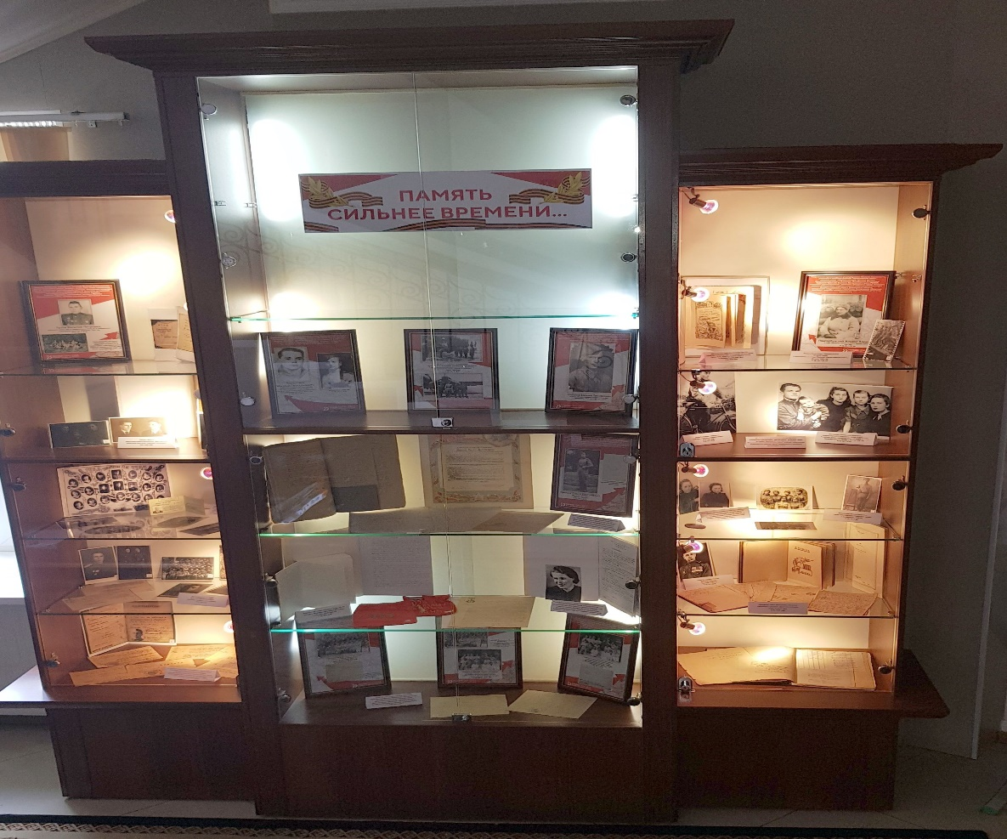

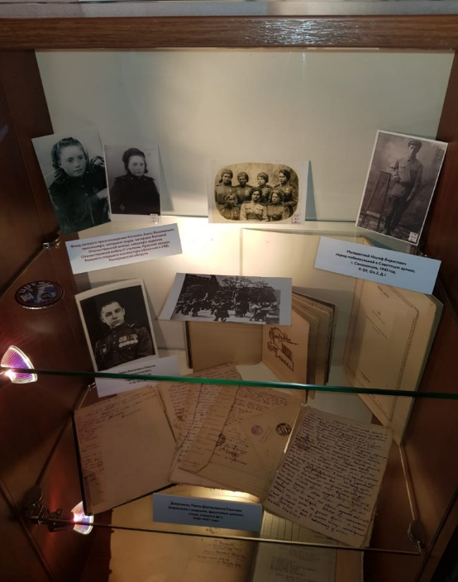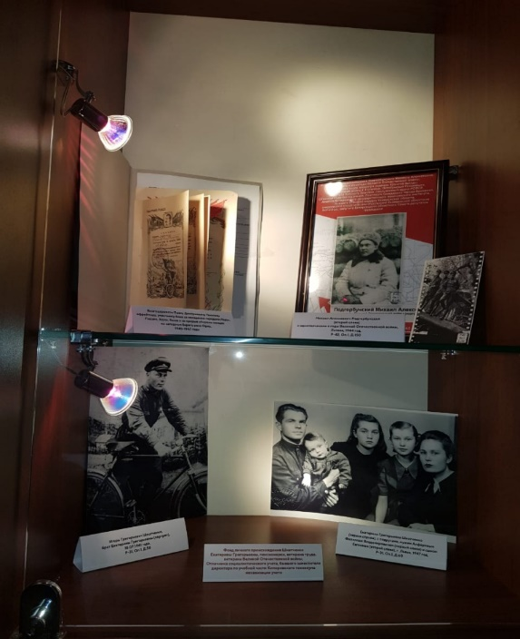

- Отделом также были оформлены окна кабинетов в связи с участием в акции «Окна Победы», на которых были размещены фотографии ветеранов Великой Отечественной войны – родственников работников отдела Блескиной И.В. и Прошкиной К.В.
- Для большего охвата информированием об архивных документах времен Великой Отечественной войны отделом документационного обеспечения управления делами организована серия виртуальных выставок:
- на официальном сайте администрации города Кемерово, раздел «75 лет. Победа. 1941-1945», вкладка «75-летие Победы в Великой Отечественной войне», размещены виртуальные выставки «Память сильнее времени…» (https://kemerovo.ru/drugie-razdely/vazhno/75-letie-pobedy-v-velikoy-otechestvennoy-voyne/ ) и «Образы войны» (https://kemerovo.ru/drugie-razdely/vazhno/75-letie-pobedy-v-velikoy-otechestvennoy-voyne/proekt-obrazy-voyny/).

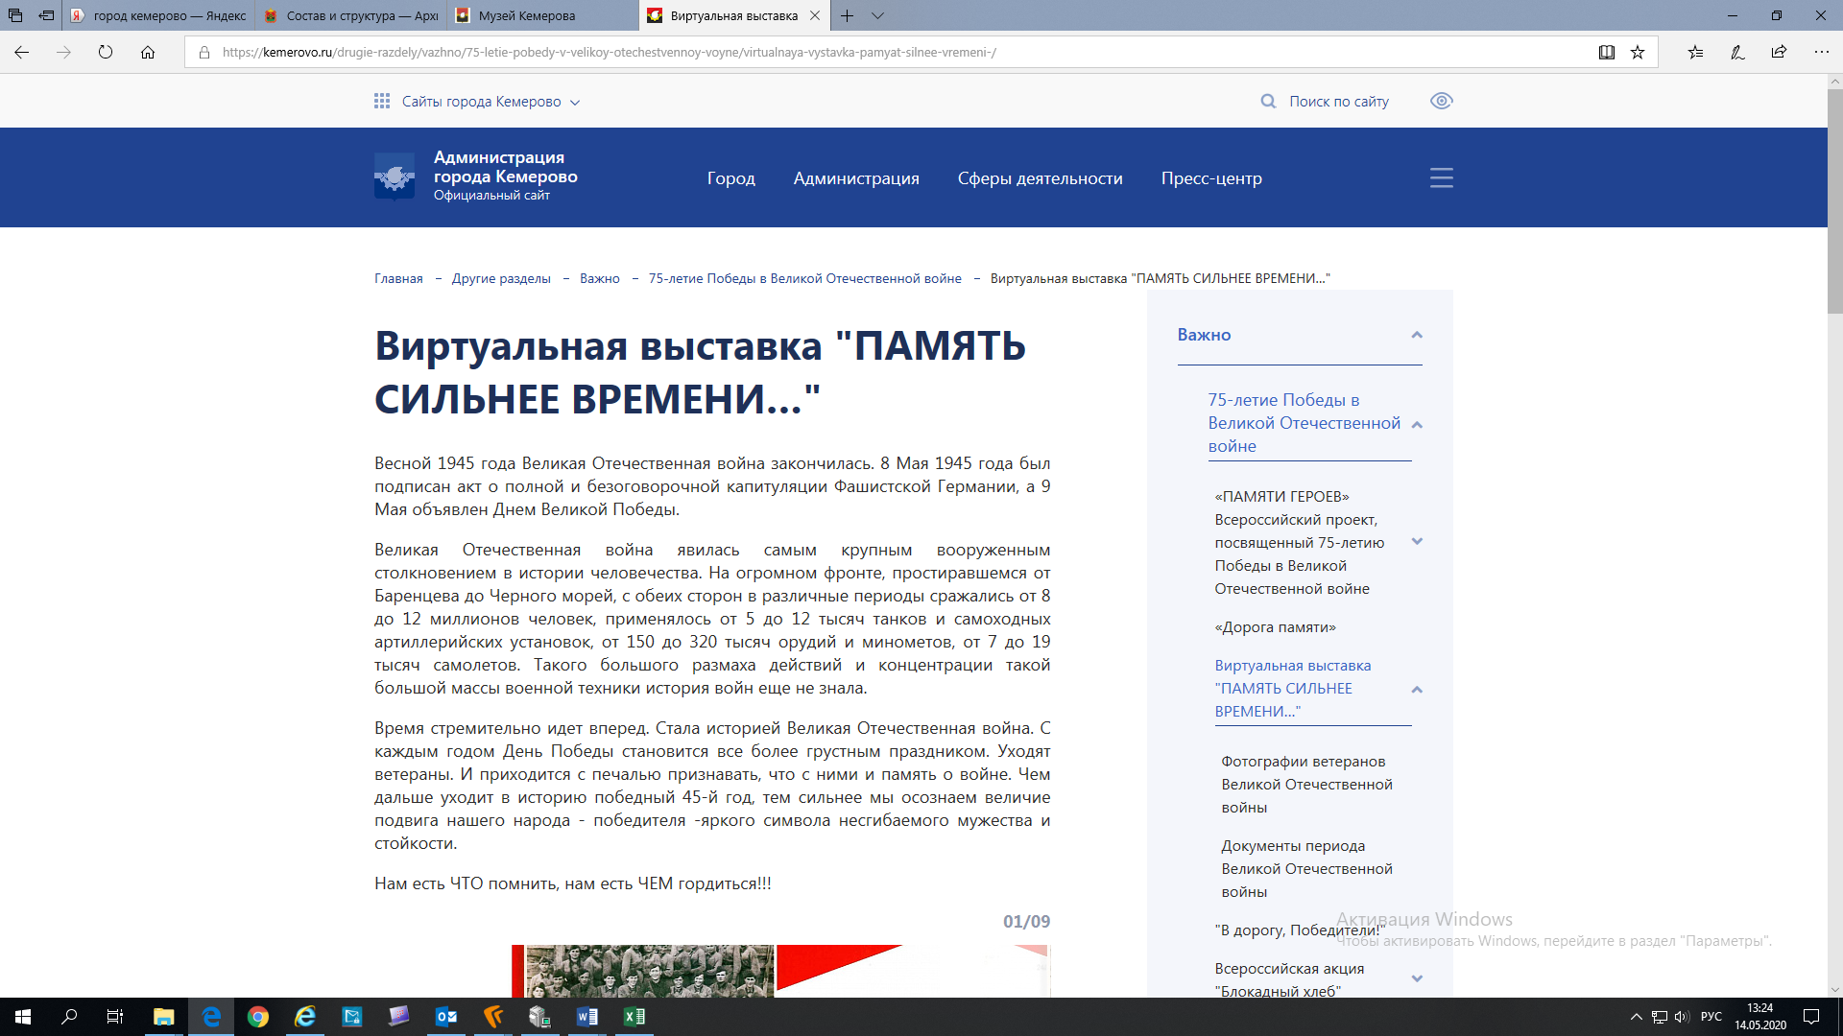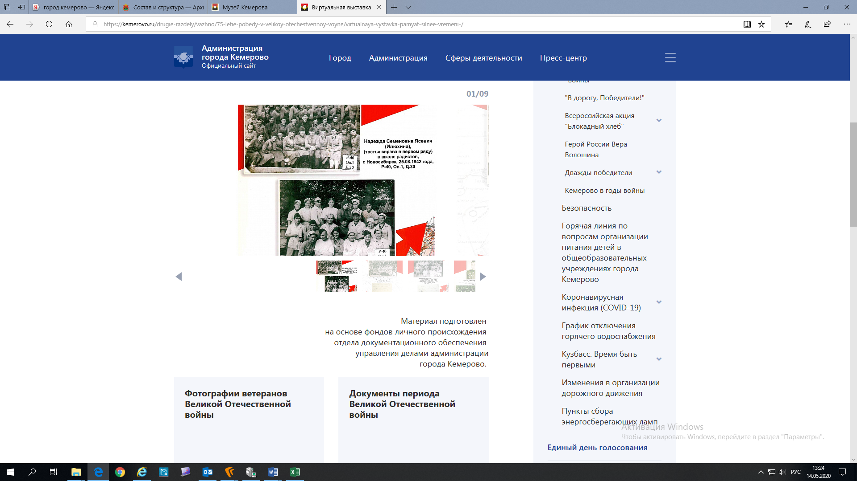

4) В Виртуальном музее города Кемерово оформлены и размещены виртуальные книги и документальные материалы личного происхождения Паюсова П.Д.
Порой письма могут рассказать о войне гораздо больше, чем художественное произведение. Собрание писем фронтовика, невероятно талантливого кемеровчанина Паюсова Павла Дмитриевича - уникальная возможность взглянуть на военные будни глазами очевидца, осознать, как оставаясь в тылу, матери и жены жили в ожидании вестей с полей брани.
Архивные документы объединены в три книги: письма (1943-1947 гг.), фронтовые записки (1944 г.), стихи (1942-1946 гг.) (https://vm.kemerovo.ru/#/collections/6391, https://vm.kemerovo.ru/#/collections/6409).

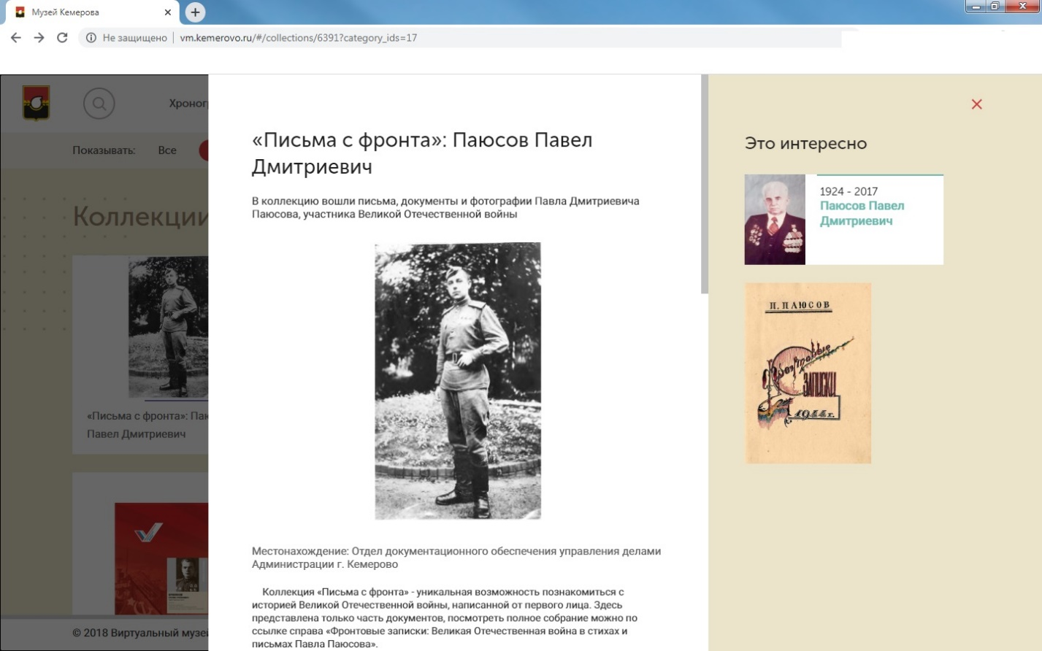

Также в Виртуальном музее размещена виртуальная выставка - коллекция фронтовых фотографий кемеровчан, защищавших Родину в годы Великой Отечественной войны, «Помним – гордимся» (https://vm.kemerovo.ru/#/collections/3809?category_ids=17).

- В рамках Всероссийской акции «Дорога памяти», реализуемого Министерством обороны Российской Федерации в рамках утвержденного Президентом РФ перечня поручений по совершенствованию мер, направленных на увековечение памяти погибших при защите Отечества, отделом документационного обеспечения управления делами проведена огромная работа по сбору сведений об участниках Великой Отечественной войны 1941 – 1945 гг.. На основе архивных книг, предоставленных Военным комиссариатом города Кемерово, «Списки призванных Кемеровским горвоенкоматом за 1941-1944 годы», обработано и передано 11 954 фамилии рядовых и комиссаров.
На имя Главы города Середюка И.В. направлены слова благодарности от Военного комиссариата Ленинского, Заводского и Центрального районов города Кемерово.
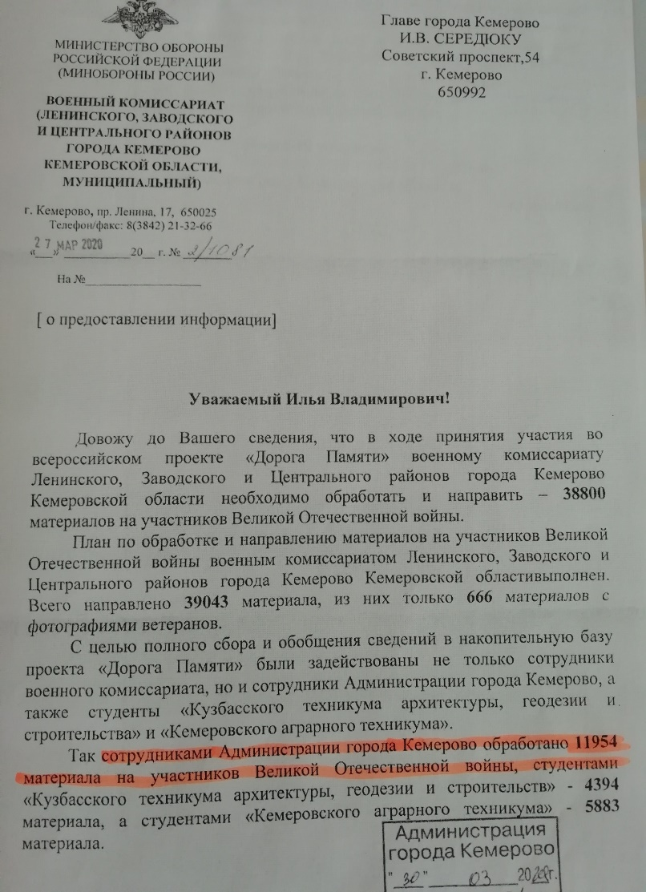

- В связи с 75-летием Победы в Великой Отечественной войне Российским военно-историческим обществом совместно с Российским государственным архивом кинофотодокументов, РОСФОТО, Московским Мультимедиа Арт Музеем, Русским фондом культуры и Музеем Победы реализуется проект «ОБРАЗЫ ВОЙНЫ». В рамках данного проекта отделом документационного обеспечения в целях информирования горожан на официальном сайте администрации города Кемерово размещен пресс-релиз от 01.06.2020 «Кемеровчанам предлагают принять участие в уникальном Всероссийском проекте «Образы войны» ( https://kemerovo.ru/press-tsentr/novosti/51299/ ). В целях популяризации архивной работы на официальном сайте администрации города Кемерово (вкладка «Проект «Образы войны» в разделе «75 - летие Победы в Великой Отечественной войне», https://kemerovo.ru/drugie-razdely/vazhno/75-letie-pobedy-v-velikoy-otechestvennoy-voyne/proekt-obrazy-voyny/ ) и в социальной сети Instagram (аккаунт kemerovo_adm) подготовлены и размещены анонс и фотодокументы периода 1941-1945 гг.

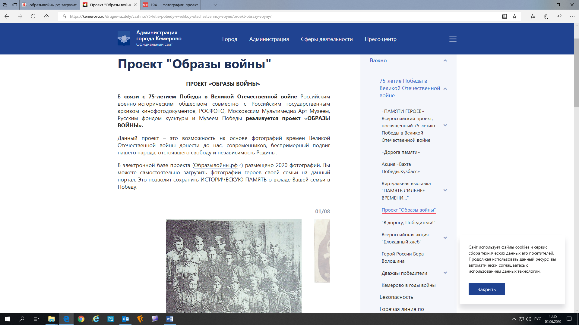

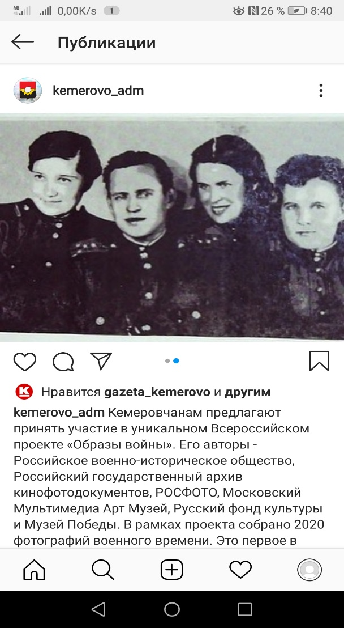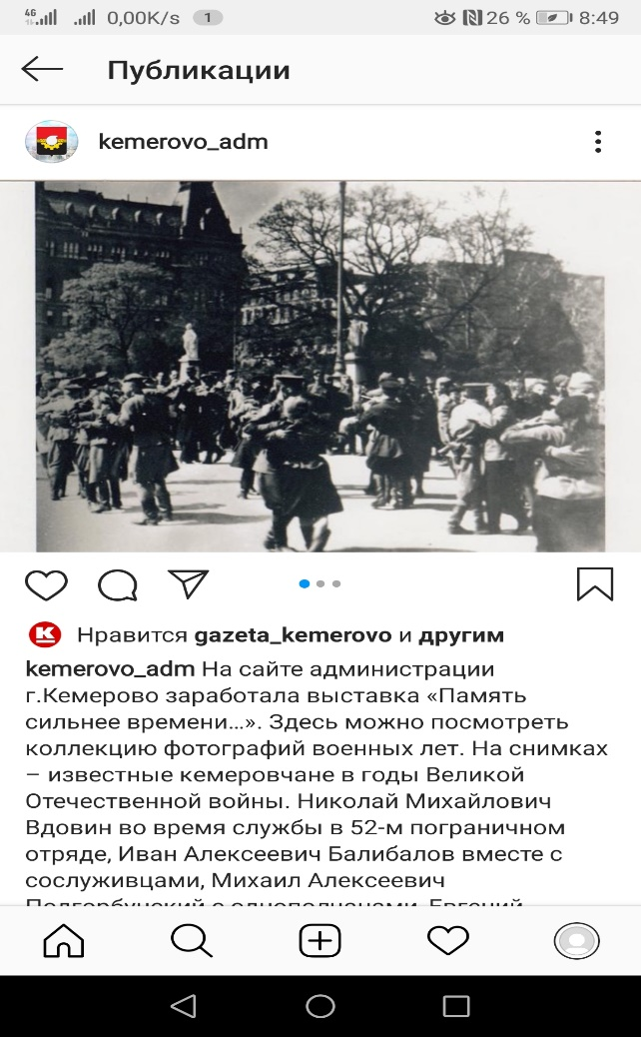

- Для сохранения исторической памяти на всероссийский портал Образывойны.рф загружено 46 фотографий из фондов личного происхождения (фонды №№ 15, 24, 31, 33, 34, 36, 40, 42, 44, 55, 56, 57, 59).
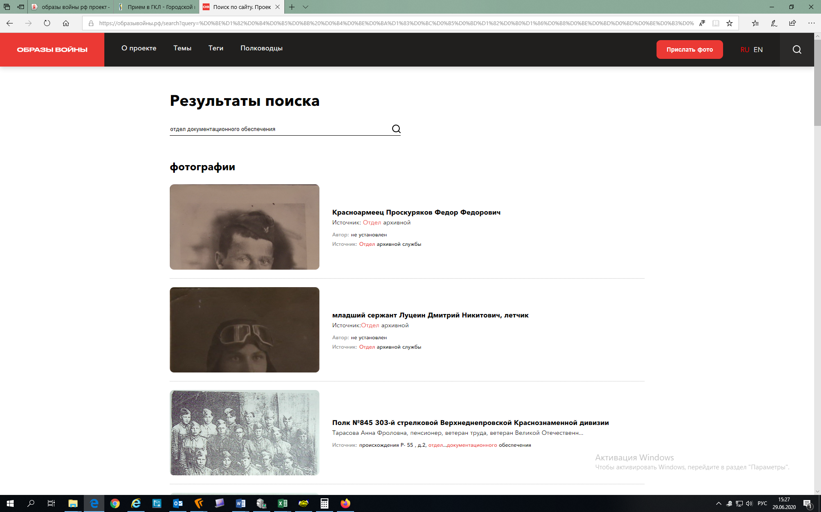

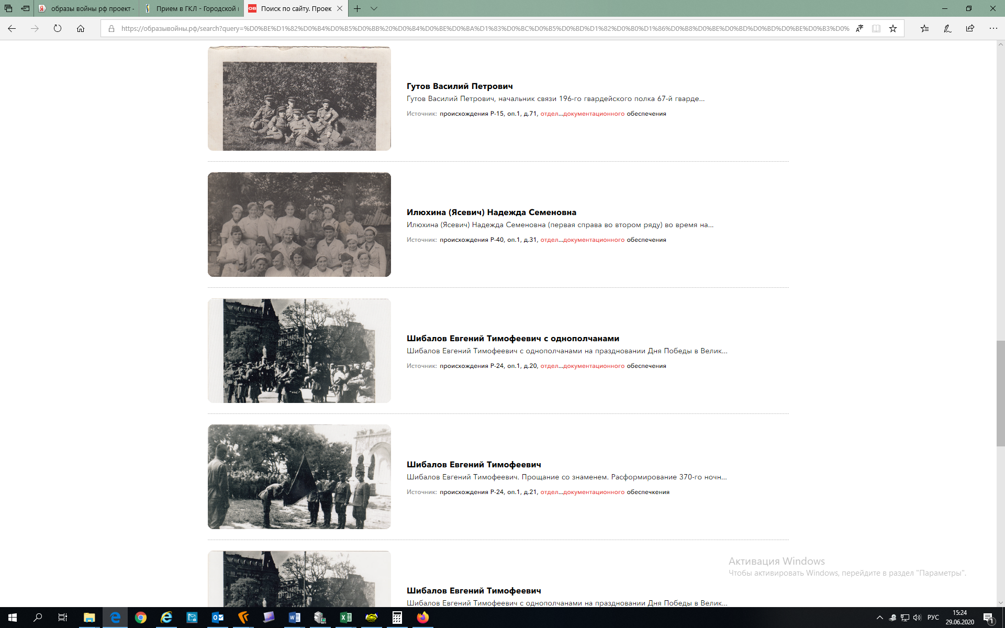

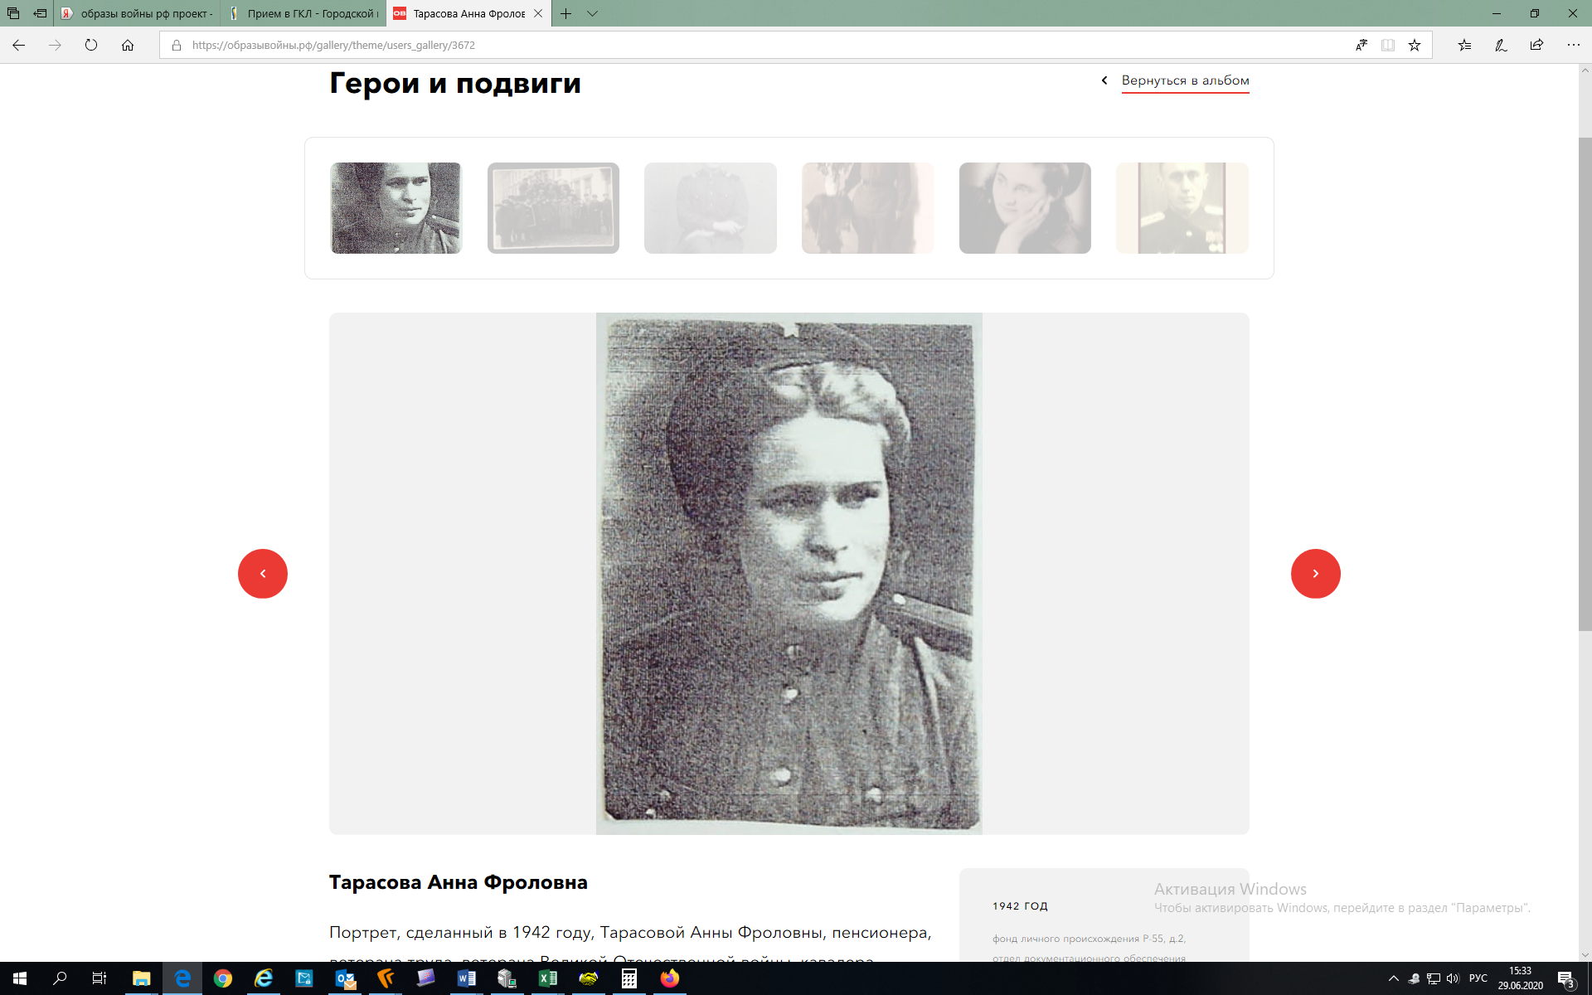

Отделом документационного обеспечения управления делами администрации города Кемерово регулярно пополняются коллекции Виртуального музея города Кемерово новыми оцифрованными документами, посвященными Великой Отечественной войне, о чем размещается информация на официальном сайте администрации города Кемерово в разделе «Пресс - центр», «Новости» (статья «Письма с фронта и серия фотографий – в Виртуальном музее Кемерова появились новые экспонаты», https://kemerovo.ru/press-tsentr/novosti/50719/ ).».
В Виртуальном музее размещены архивные документы фондов личного происхождения, содержание военные воспоминания и фотографии (фонды №№ 35, 56, 59).
- Кроме того, фотографии периода Великой Отечественной войны вошли в состав областного фотоальбом «Была война, была Победа».
- Также на пл.Советов были размещены кубы с архивными фотографиями военного времени из фондов личного происхождения отдела документационного обеспечения управления делами, а также областного архива, вошедшие в фотоальбом «Была война, была Победа».

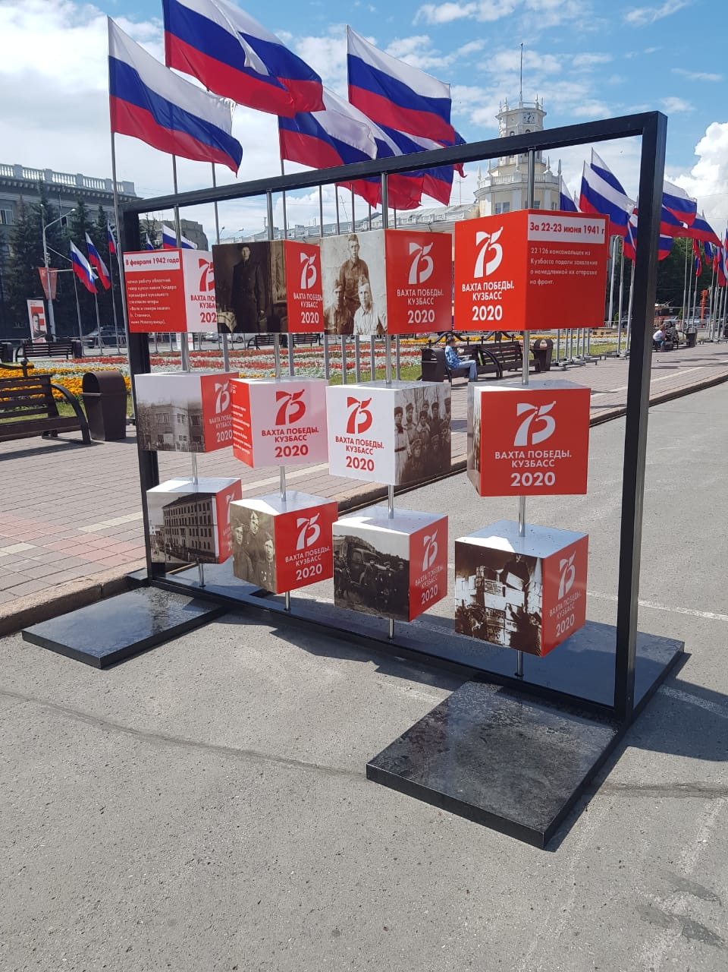

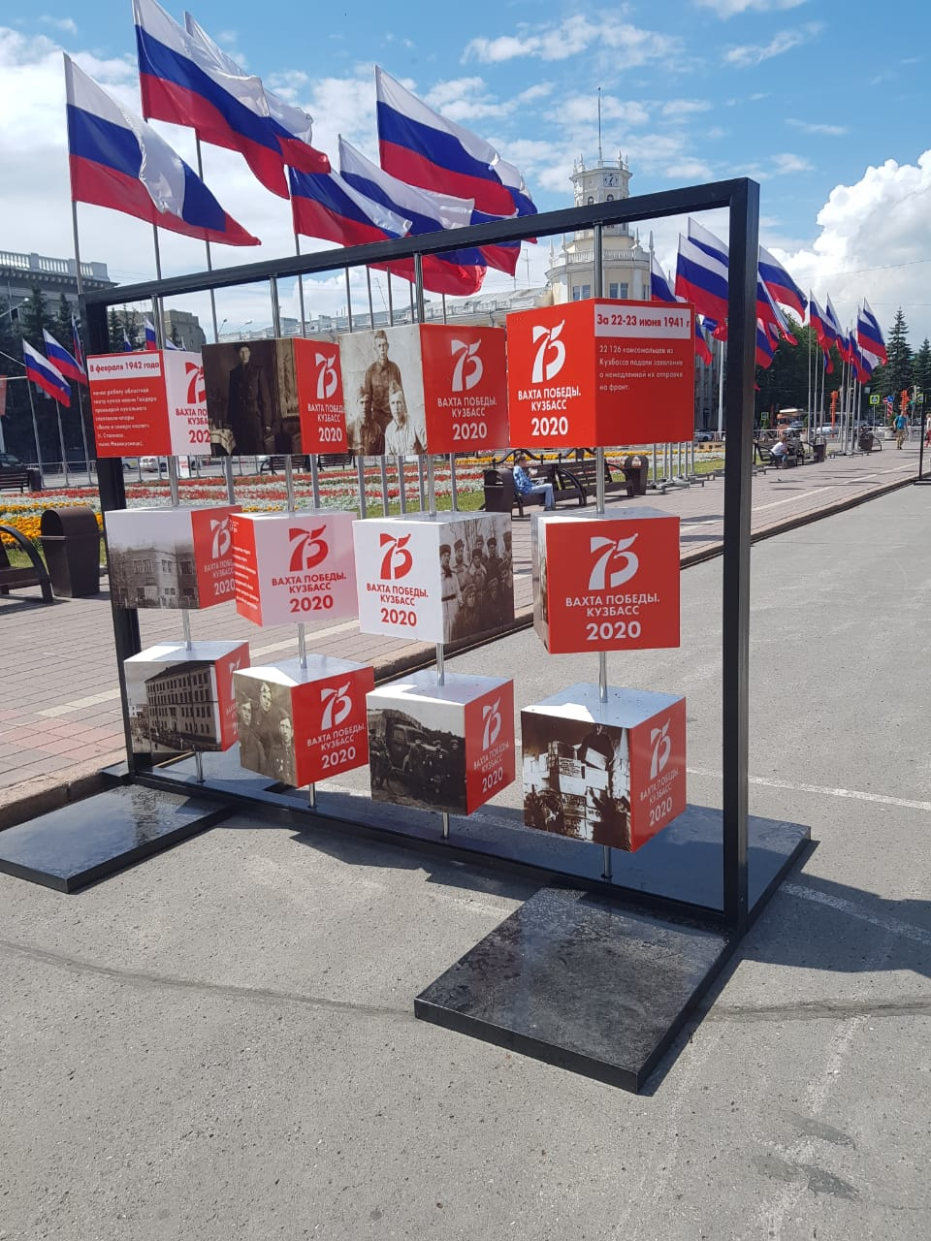

Мероприятия к 300-летию Кузбасса
- В городе Кемерово установлены 106 табличек указателей по историческому переименованию улиц. В данном направлении специалистами отдела документационного обеспечения проведена большая работа с фондами отдела по поиску данных – архивных документов подтверждений об исторических переименованиях.
- Отделом проведена исследовательская работа с фондом № 138 по поиску архивных документов по установке мемориальных досок в городе Кемерово. В итоге совместно с управлением культуры, спорта и молодежной политики проведена сверка установленных мемориальных досок в городе согласно имеющимся архивным документам (фонд № 138).
Результаты проведенной работы:
четыре мемориальные доски установлены (ранее отсутствовали) по ул.Н.Островского, 28, ул.Боброва, 2, ул.Потемкина, 7, ул.40 лет Октября, 20;
две мемориальные доски восстановлены по ул.Н.Островского, 32, ул.Карачинская, 3;
на одной мемориальной доске дополнен нанесенный текст по адресу: ул.Кирова, 45.
- Поступившими от структурных подразделений администрации города Кемерово книгами по истории города пополнен справочно-библиотечный фонд (опись № 1 в количестве 41 ед.хр.).

Для популяризации архивной работы отдела документационного обеспечения в 2020 году на официальном сайте Архивного управления Кузбасса размещено 3 пресс-релиза в разделе «Новости».

В 2020 году отдел документационного обеспечения управления делами принял участие в отраслевом конкурсе на лучший Интернет-проект в номинации «Мультимедиа на основе архивных документов», вышел в Сибирский федеральный округ, согласно протоколу набрал 648 баллов.

Ко Дню города отделом были оформлены окна кабинета с 5 по 12 июня в рамках проекта – флешмоба «Окна России»

Также в газете «Кемерово» на основе НСА (предисловие к описи) и фотодокументов фонда № 55 личного происхождения Тарасовой А.Ф., пенсионера, ветерана труда, ветерана Великой Отечественной войны, кавалера орденов Отечественной войны II степени, Доблесть Кузбасса, бывшего помощника заместителя Председателя исполкома Кемеровского областного Совета депутатов трудящихся, опубликована статья «Ровесница города».

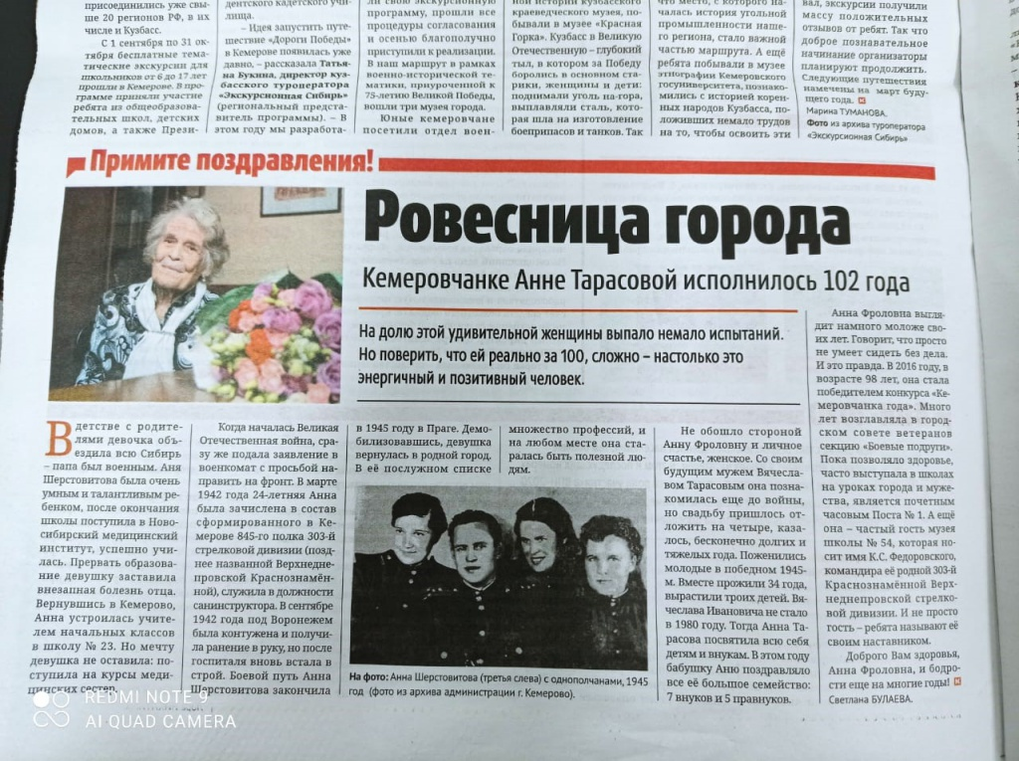

Специалистами отдела отобрана информация по основным знаменательным и памятным событиям и датам в связи с составлением Хронографа. Данные материалы размещены на официальном сайте администрации города Кемерово в сети «Интернет» (https://kemerovo.ru/) во вкладке «Отдел документационного обеспечения».

В отчетном периоде продолжено взаимодействие с отделом «Мои документы» ГКУ КО «Уполномоченный многофункциональный центр предоставления государственных и муниципальных услуг на территории Кемеровской области, с которым заключено соглашение о замене стороны в Соглашении о сотрудничестве по предоставлению муниципальной услуги по информационному обеспечению граждан, организаций на основе архивных документов и информационному обмену.

За отчетный период поступил один запрос из МАУ «Многофункциональный центр предоставления государственных и муниципальных услуг в городе Кемерово», связанный с предоставлением архивных документов о выделении земельного участка.

12.07.2019 заключено соглашение об информационном взаимодействии между Управлением пенсионного фонда Российской Федерации и администрацией города Кемерово, на основании которого сведения (документы) пенсионно-социального характера, необходимые для реализации гражданами своих пенсионных прав, представляются в электронной форме посредством программного обеспечения ViPNet c использованием средств криптографической защиты информации с функциями шифрования и усиленной квалифицированной электронной подписью.
За отчетный период из ГУ – Управление Пенсионного фонда Российской Федерации в г. Кемерово Кемеровской области (межрайонное) поступило 44 запроса.

На официальном сайте администрации города Кемерово (https://kemerovo.ru/) размещен актуальный перечень архивных фондов, находящихся на хранении в отделе документационного обеспечения управления делами администрации города Кемерово.
Также на официальном сайте администрации города Кемерово размещен образец заявления на имя заместителя начальника управления, начальника отдела документационного обеспечения управления делами администрации города Кемерово О.В. Будылиной о предоставлении архивных копий (архивных выписок, архивных справок) документов. Через сайт заявление формируется и автоматически пересылается на официальную электронную почту отдела (buro@kemerovo.ru). Подать заявление на предоставление архивных документов возможно и через портал Государственных услуг Российской Федерации.

5. Организационно-управленческая и научно-методическая деятельность

В рамках создания производственно – управленческой системы Кузбасса отделом документационного обеспечения управления делами в течение 2020 году разработано и прошла успешная защита 2 проектов бережливого производства.
Защита лин - проекта «Оформление поздравительных почтовых конвертов» состоялась 13.03.2020.
Результатом совместного с юридическим комитетом администрации города проекта «Оптимизация процесса включения в регистр муниципальных нормативных правовых актов Кемеровской области муниципальных нормативных правовых актов города Кемерово и сведений к ним» стали Методические рекомендации по подготовке проектов правовых актов администрации города.

В целях оптимизации работы специалиста отдела по отправке архивных справок, архивных копий, архивных выписок, исключения случаев утери архивных документов, особенно в период данной эпидемиологической ситуации, когда отменен личный прием граждан в очном режиме, установлен личный кабинет отправителя Почты России. Через личный кабинет отправлено документов заказными письмами 60 шт., что позволяет отследить все этапы доставки архивных документов до адресата.
Простой корреспонденции заявителям отправлено - 30 шт.

В соответствии с приказом заместителя Главы города, руководителя аппарата от 28.01.2020 № 4 «О прохождении практики студентами ФГБОУ ВО «Кемеровский государственный университет» с 3 по 14 февраля Архипова Е.М. проходила студенческую практику (стационарную) в отделе.

Для решения вопроса нехватки площадей под размещение архивных документов заключен договор безвозмездного пользования объектов муниципального имущества от 03.02.2020 № 1034 по ул.Арочная, 19, проведен ремонт помещений, закуплены и установлены 10 пм металлических сборных стеллажей.
Также проведен косметический ремонт рабочего кабинета специалистов отдела, в котором осуществляется хранение Дел фондов, описей дел, наблюдательных дел организаций – источников комплектования).

26 августа 2020 года состоялось юбилейное – пятидесятое - заседание Научно-методического совета архивных учреждений СФО (НМС СФО), организованное управлением государственной архивной службы Новосибирской области в режиме on-line, в котором начальник отдела О.В. Будылина приняла участие в составе делегации Кемеровской области – Кузбасса.

В 2020 году отдел принимал участие в городском конкурсе «Лучший муниципальный служащий» в номинации «Организационное обеспечение» (организация архивной работы). Блескина И.В., заместитель начальника отдела документационного обеспечения, стала победителем конкурса, награждена памятным знаком «Лучший муниципальный служащий», дипломом победителя конкурса (распоряжение администрации города от 06.05.2020 № 278).

В отчетном периоде проводились еженедельные аппаратные совещания отдела документационного обеспечения управления делами администрации города Кемерово, на которых руководителем ставятся задачи для всего отдела в целом и каждого специалиста в отдельности на текущую рабочую неделю, а также освещаются организационные моменты, связанные с работой отдела, управления делами.
Традиционно велись и представлялись ежемесячные отчеты по запросам физических и юридических лиц в Архивное управление Кузбасса, ежеквартальные отчеты были размещены на Едином портале государственных и муниципальных услуг, а также отчет об осуществлении отдельных государственных полномочий Кемеровской области по хранению, комплектованию, учету и использованию документов Архивного фонда Кемеровской области, предоставляемый 1 раз в полгода.
За отчетный период начальником отдела были проведены 3 учебы по различным вопросам делопроизводства с организациями-источниками комплектования отдела, структурными подразделениями администрации города Кемерово, с сотрудниками, впервые принятыми на муниципальную службу.
По вопросу систематизации, формирования и хранения документов в структурных подразделениях администрации города с сотрудниками, впервые принятыми на муниципальную службу в администрацию города Кемерово, проведена 1 учеба.
К каждой учебе подготовлены презентации, которые в дальнейшем могли быть использованы специалистами структурных подразделений администрации города Кемерово в работе. Данные презентации размещены на внутреннем ресурсе в администрации города.

В отчетном периоде О.В. Будылина принимала участие в работе коллегии Архивного управления Кузбасса.

В отчетном периоде продолжена работа по внедрению системы электронного документооборота в администрации города Кемерово. Распоряжением администрации города Кемерово от 22.08.2019 № 536 «О начале внедрения корпоративной системы электронного документооборота DIRECTUM в администрации города Кемерово» отдел документационного обеспечения управления делами администрации города Кемерово назначен ответственным за внедрение модуля «Канцелярия». Внутренние документы

В отчетном периоде специалистами отдела регулярно проводились консультации по разработке номенклатур дел, составлению описей, предисловий, исторических справок, по подготовке и передаче документов на хранение в отдел и др.

Заместитель начальника управления,
начальник отдела документационного
обеспечения управления делами
администрации города Кемерово О.В. Будылина

Информация о степени внедрения информационно-коммуникационных технологий (ИКТ) по состоянию на 30.11.2020

Кол-во работников по основ-ной деятельности | Количество персональных компьютеров |  |  | Количество серверов | Количество компьюте-ров, на кото-рых устано-влена или предоста-влен доступ к ПК «Архивный фонд» | Кол-во компьюте-ров, которые включены в систему защиты персональ-ных данных | Перечень основного используемого программного обеспечения
 | всего | объединенных в ло-каль-ную сеть | Имеющих доступ в Интер-нет
1 | 2 | 3 | 4 | 5 | 6 | 7 | 8
4 | 4 | 4 | 4 | 1 | 4 | 2 | Windows 2008 SERVER  БД Архивный фонд 5.0  Windows 7  Windows XP  Microsoft Office 2007  TrendMicro OfficeScan 10.6

Инженерно-технические работы, в случае необходимости, осуществляют специалисты отдела информационных технологий администрации г. Кемерово.

Информация по заполнению ПК «Архивный фонд»

№ п/п | Показатель | ПК «Архивный фонд» 5.0  введено |  | Показатели по паспорту архива на 01.12.2020 | % заполнения, по отношению к паспорту
 |  | всего | за 2020 год
1 | 2 | 3 | 4 | 5 | 6
1 | Фонды | 84 | 17 | 84 | 100 %
2 | Описи | 172 | 17 | 172 | 100 %
3 | Единицы хранения, в том числе: | 15 326 | 466 | 16 738 | 100 %
3.1. | управленческая документация | 10 276 | 466 | 10 276 | 100 %
3.2. | по личному составу | – | – | 1 412 | 1 %
3.3. | личного происхождения | 4 069 | – | 4 069 | 100 %
3.4. | НТД | – | – | – | –
3.5. | фотодокументы | 948 | – | 948 | 100 %
3.6. | МЧД | 33 | – | 33 | 100 %

Общий объем ПК АФ – 39 Мб,

в 2019 году общий объем ПК АФ – 38 Мб.

Информация о ведении тематических баз данных за 2020 год
отдела документационного обеспечения управления делами
администрации города Кемерово
(наименование архивного органа или учреждения)

№ п/п | Название  тематической БД | Общий объем:  кол-во записей/Мб | Краткая аннотация содержания БД
1 | 2 | 3 | 4
1 | «Комплектование-архив» | 0 МБ | Общие сведения об организациях-источниках комплектования, включающие в себя паспортные данные организации: полное и сокращенное название, отраслевая принадлежность, тип архива организации, уровень организации, подчиненность, подведомственность, форма собственности, даты утверждения предоставляемой документации, форма приема дел, штат архива организации, количество хранилищ, а также сведения о документах, переименованиях, фондах, проверках организации, исторические справки к фондам и др.
2 | Отвод земельных участков под строительство гаражей | 184/0,027 МБ | Содержат дату и номер распоряжения по предоставлению земельного участка по конкретному адресу, номер дела, номер листа в деле
3 | Отвод земельных участков под строительство домов | 911/0,005 МБ
4 | Акты приемочной комиссии. Распоряжения о перепланировке квартир | 200/0,04 МБ | Содержат дату и номер актов, распоряжения о его утверждении (по конкретному адресу объекта), а также номер дела, номер листов в деле
5 | Акты приемочной комиссии. О переводе индивидуальных жилых домов в нежилое (частная застройка) | 7/0,002 МБ
6 | Акты государственной приемочной комиссии. Капитальное строительство | 566/ 0,171 МБ
7 | Акты государственной приемочной комиссии. Перевод квартир в нежилые помещения. Юридические лица | 62/0,012 МБ
8 | Ликвидация, реорганизация предприятий | 158/0,016 МБ
9 | Наименование и переименование улиц, переулков, площадей, мостов города Кемерово | 12/0,000086 МБ
10 | Овощехранилища | 10/0,00059 МБ
11 | Личный состав управления здравоохранения администрации города Кемерово | 2450/0,118 МБ
12 | «Архивный фонд» | 0 МБ | Общие сведения по фондам, описям, единицам хранения, научно-справочному аппарату, акты, топографирование, физическое состояние документов и др.

Отчет об исполнении запросов, поступивших
в отдел документационного обеспечения управления делами
администрации города Кемерово, за 2020 год
Запросы социально-правового характера

Подтверждение трудового стажа работы | 43
Подтверждение заработной платы | 104
ИТОГО: | 147
Тематические запросы
(по обращениям граждан)
Приватизация жилья, жилищные вопросы | 9
Отвод земли под дома, гаражи и садовые общества | 46
Оформление документов на ранее выстроенные строения | 26
Перепланировка квартир | 4
Переименование улиц | 2
Разрешения на ввод объекта в эксплуатацию | 2
Переименование и ликвидация, организация/реорганизация организаций | 5
Акты | 6
Перевод жилых помещений в нежилые | 7
Другие | 25
ИТОГО: | 132
Тематические запросы
(по обращениям организаций)
Акты | 9
Разрешения на ввод объекта в эксплуатацию | 8
Отвод земли, оформление домов | 13
Регистрация и ликвидация, переименование организаций | 3
Перепланировка квартир | 3
Переименование улиц | 2
История | 1
Структура администрации города | 298
Другие | 19
ИТОГО: | 356

